«Энергия жизни»
гуманитарный проект учреждения «Наровлянский территориальный центр социального обслуживания населения»

- Название гуманитарного проекта: «Энергия жизни»
2. Срок реализации проекта: 24 месяца (2022-2023 гг.)
3. Организация - заявитель, реализующая гуманитарный проект: учреждение «Наровлянский территориальный центр социального обслуживания населения»
4. Цель проекта и его необходимость:
Цель – улучшение качества жизни пожилых людей и людей с ОВЗ посредством вовлечения их в активную социальную жизнь, развития новых знаний, умений и навыков, которые способствуют поддержанию когнитивных функций, а также с помощью приобщения к ведению ЗОЖ.
Проблема, на решение которой направлен проект – снижение уровня качества жизни граждан пожилого возраста и граждан с ограниченными возможностями здоровья, ввиду ухудшения состояния здоровья, снижения социальной активности, нарушения когнитивных функций, низкого уровня организации досуговой деятельности, включающей развитие творческих способностей.
5. Задачи, планируемые к выполнению в рамках реализации проекта:
- Улучшение состояния физического и психологического здоровья.
- Восстановление и (или) развитие социальных навыков, контактов.
- Приобретение новых знаний, умений, навыков, развитие творческих способностей.
6. Целевая группа: граждане пожилого возраста и граждане с ограниченными возможностями здоровья, проживающие на территории Наровлянского района.
7. Краткое описание мероприятий в рамках проекта:
Проект «Энергия Жизни» направлен на организацию досуга граждан пожилого возраста и инвалидов, проживающих на территории Наровлянского района, пропаганду здорового образа жизни, вовлечение их в активную социальную жизнь. Разнообразие вариантов времяпрепровождения наполнят жизнь людей новым смыслом и радостью. Активная жизнь, позитивное общение, а также приобретение новых знаний и умений, повысит качество жизни людей пожилого возраста и людей с ОВЗ.
В досуговом центре будут организованы и проведены:
- 104 кружковых занятий по интересам;
- 52 творческих мастер-класса;
- 52 занятия лечебной физкультурой;
- встречи с творческими людьми;
- православные и светские праздники;
- консультации специалистов (в области юриспруденции, здоровья, финансовой грамотности, социальной защиты).
8. Общий объем финансирования (в долларах США): 10 000
Источник финансирования | Объем финансирования  (в долларах США)
Средства донора | 9 000
Софинансирование | до 10%
9. Место реализации проекта (область/район, город): Гомельская область, г. Наровля, ул. Комсомольская, 19
10. Контактное лицо:
ФИО: Вишневская Галина Николаевна
Должность: директор учреждение «Наровлянский территориальный центр социального обслуживания населения»
Телефон: (802355)4-45-07;
Адрес электронной почты: narovlatcson@post.gomel.by

Будем рады сотрудничеству!

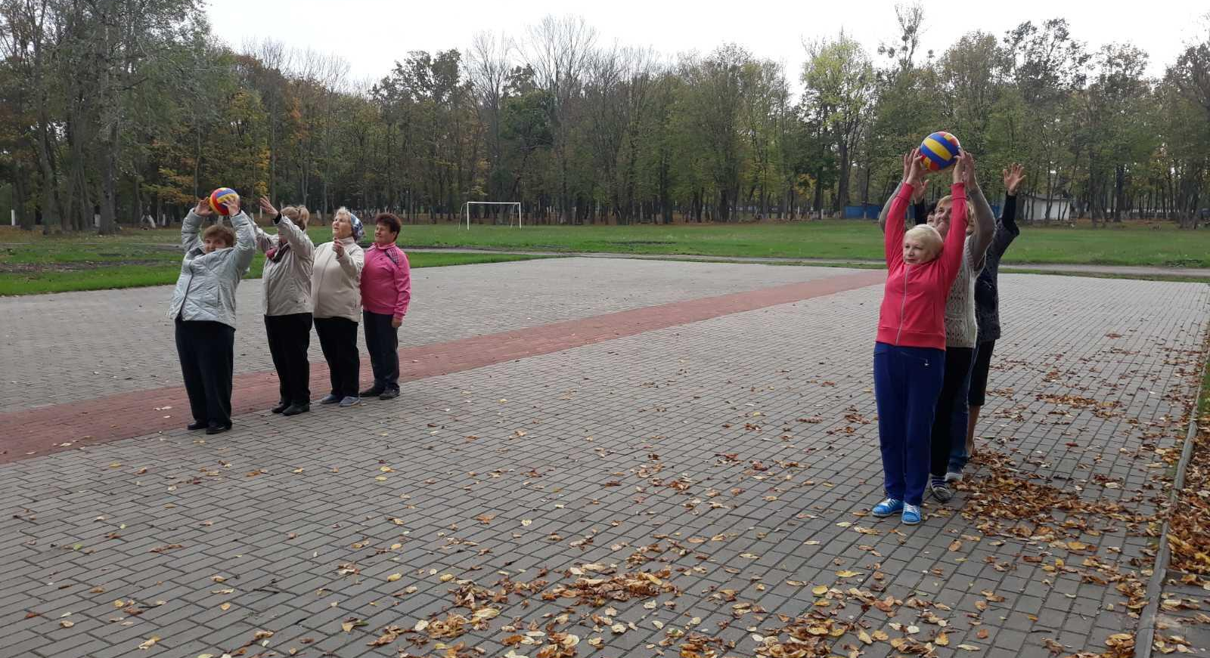

"Energy of life"
humanitarian project of the " Narovlya Territorial Center for Social Services of the Population"

1.Title of the humanitarian project: "Energy of life"
2. Project implementation period: 24 months (2022-2023)
3. Organization - applicant implementing a humanitarian project: institution "Narovlya territorial center of social services for the population"
4. The goal of the project and its necessity:
The goal is to improve the quality of life of the elderly and people with disabilities by involving them in an active social life, developing new knowledge, skills and abilities that contribute to the maintenance of cognitive functions, as well as by introducing them to the management of healthy lifestyle.
The problem that the project is aimed at solving is a decrease in the quality of life of elderly citizens and citizens with disabilities, due to the deterioration of health, a decrease in social activity, cognitive impairment, a low level of organization of leisure activities, including the development of creative abilities.
5. Tasks planned for implementation within the framework of the project:
- Improvement of physical and psychological health.
- Restoration and (or) development of social skills, contacts.
- Acquisition of new knowledge, skills, skills, development of creative abilities.
6. Target group: elderly citizens and citizens with disabilities living on the territory of the Narovlyansky district.
7. Brief description of project activities:
The Energy of Life project is aimed at organizing leisure activities for elderly and disabled citizens living in the Narovlyansky district, promoting a healthy lifestyle, involving them in an active social life. A variety of pastime options will fill people's lives with new meaning and joy. Active life, positive communication, as well as the acquisition of new knowledge and skills, will improve the quality of life of elderly people and people with disabilities.
In the leisure center will be organized and conducted:
- 104 circle classes on interests;
- 52 creative master classes;
- 52 physical therapy classes;
- meetings with creative people;
- orthodox and secular holidays;
- consultations of specialists (in the field of law, health, financial literacy, social protection).
8. Total Funding (USD): 10 000
Source of financing | Funding volume (in USD)
Donor funds | 9 000
Co-financing | Up to 10%
9. Location of the project (region / district, city): Gomel region, Narovlya, Komsomolskaya str., 19
10. Contact person:
Name: Vishnevskaya Galina Nikolaevna
Position: Director of the institution " Narovlya Territorial Center for Social Services of the Population"
Phone: (802355)4-45-07
Email address: narovlatcson@post.gomel.by

We look forward to collaborating!

